Klubbmesterskap terrengsykling 2020

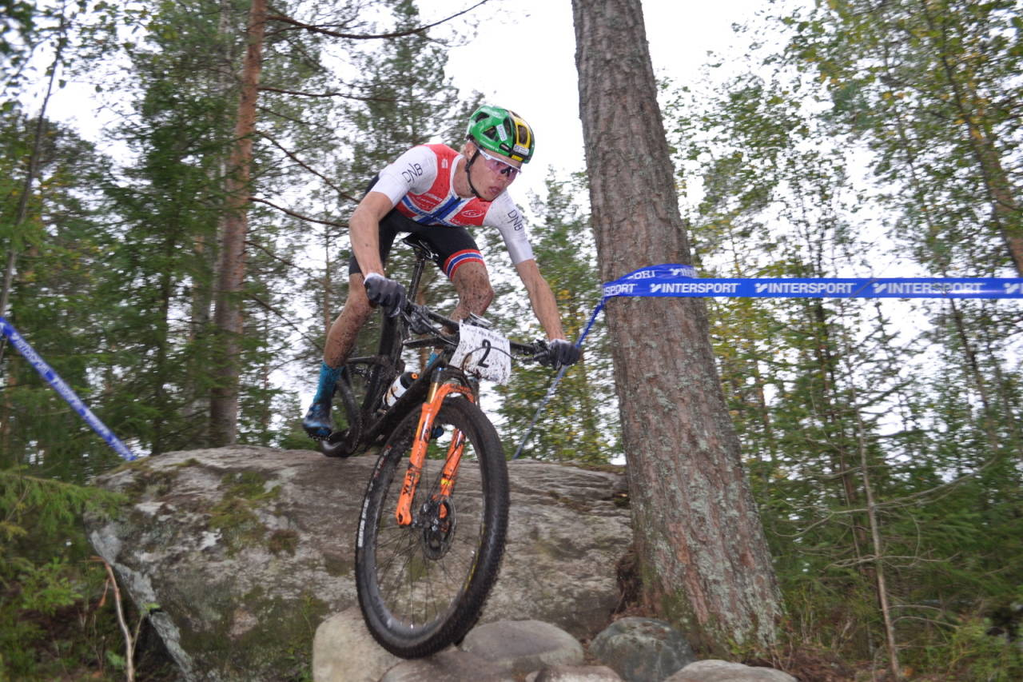
Det er noen år siden det ble avholdt klubbmesterskap i terrengsykkel i «Verdens beste sykkelklubb» (ref. Johan Kaggestad). Med klubbutøvere i verdenseliten og solid ettervekst på KIDS- og ungdomstreninger må derfor 2020 bli et annerledesår ved at det i år faktisk blir klubbmesterskap (før snøen daler ned). KIDS- og ungdomsgruppa ønsker derfor velkommen til en dag i syklingens tegn på Birkebeineren skistadion søndag 20. september. Det vil være en uttalt sosial og familievennlig profil med servering av grillmat, is mm. Sport 1 stiller med eget mekketelt, her blir det muligheter for kursing i grunnleggende sykkelmekking. Vi håper derfor flest mulig setter av denne søndagen, dette blir både klubbmesterskap og miljødag for alle med interesse for terrengsykkel i klubben.
Sted: Birkebeineren skistadion (Nye målhus –Norges cup løypene holder også til klubbmesterskap)
Tid: Første start kl. 12.
Kiosk: Grillmat, is, kaker, kaffe mm. til sterkt subsidierte priser. Betaling kun med VIPS. Startende får brus/ is ved fremvisning av akutte skrubbsår, sølete bein, startnummer, havarert sykkel e.l.
Ta med: varme klær, stol til å sitte på osv.
Premiering: Alle fra og med junior og yngre premieres, topp 3 for de voksne. Premieutdeling ifm. klubbavslutning senere i høst.
Påmelding: Innen torsdag 17. september kl. 23.59 via følgende link: https://docs.google.com/forms/d/e/1FAIpQLSdedTRgNo8Ar1Lho_Z5EuwkM4Arz0mVjACQdydSpxRRDfZkEA/viewform?usp=pp_url
Tidsplan: Denne er bevisst gjort litt utradisjonell med tanke om at ryttere som er ferdig i rød løype skal heie på og se på de yngre klassene, og selvsagt motsatt.
Klasse | Starttidspunkt | Løype | Ant. runder
M Senior | 12:00 | Rød | 3
M Junior | 12:00 | Rød | 3
M 15-16 | 12:00 | Rød | 2
K Senior | 12:00 | Rød | 2
K junior | 12:00 | Rød | 2
K 15-16 | 12:00 | Rød | 2
M Gammel | 12:00 | Rød | 2
K Gammel | 12:00 | Rød | 2
M 13-14 | 13:15 | Blå | 2
K 13-14 | 13:15 | Blå | 2
M 11-12 | 13:15 | Blå | 2
K 11-12 | 13:15 | Blå | 2
M 10 | 13:45 | Lilla | 2
K 10 | 13:45 | Lilla | 2
M 8-9 | 14:10 | Grønn | 2
K 8-9 | 14:10 | Grønn | 2
M 6-7 | 14:10 | Grønn | 1
K 6-7 | 14:10 | Grønn | 1

Ingvill Helset (Oppmann KIDS) og Kristian Holm (Oppmann 13-16)

